广安市二0一二年高中阶段教育学校招生考试
思想品德样题
注意事项：1．本试卷分卷Ⅰ（单项选择题）和卷Ⅱ（非选择题）两部分。全卷满分60分。
2．答题前，请考生务必将自己的姓名、准考证号填涂在答题卡相应的位置上。
3．请考生将试题答案答在答题卡相应的位置上。

卷Ⅰ(单项选择题 共30分)
一、下面各题给出的四个选项中，只有一个最符合题意。请将你认为正确的答案选出并填涂在答题卡相应的位置上。。（本卷共15小题，每小题2分，共30分）
1. 北京时间7月26日，中国载人深潜5000米级海试现场传来捷报， 在第二次下潜试验中成功突破5000米水深大关，并成功回收至“向阳红09”船。经确认，此次下潜试验完成了既定目标，最大下潜深度达到5057米，创造了中国载人深潜新的历史。
A.神舟八号 B.和谐号 C. 天宫一号 D. “蛟龙”号
2. 北京时间6月4日晚， 以2∶0战胜卫冕冠军意大利选手斯齐亚沃尼，夺得法国网球公开赛女子单打冠军，象征着网坛最高荣誉的苏珊·朗格伦杯第一次刻上了亚洲选手的名字。
A. 李娜 B.郑洁 C. 姚明 D. 晏紫
3. 小明在学校被同学误解，心里很难过。回到家他拿起心爱的吉他弹唱了一首歌，之后心情平静了许多。这种调控不良情绪的方法是
A．心理换位 B．自我暗示 C．自我解嘲  D．注意转移
4. “世界上最宽阔的是海洋，比海洋更宽阔的是天空，比天空更宽阔的是
人的胸怀”。这段话启示我们与人交往要（ ）
A.学会宽容，培养豁达胸怀
B.平等待人，树立合作意识
C.尊重他人，学会换位思考
D.热心助人，乐于扶危济困
5. 2010年中央财政安排用在与人民群众生活直接相关的教育、医疗卫生、社会保障和就业、保障性住房、文化方面的民生支出合计8077.82亿元，比上年增加651.34亿元，增长8.8%。这些数据体现了党和政府
①坚持以人为本的科学发展观 ②努力实现全体人民同步富裕
③把解决民生问题作为今年的工作中心
④执政为民，积极践行“三个代表”重要思想
A．①② B．③④ C． ②④ D．①④
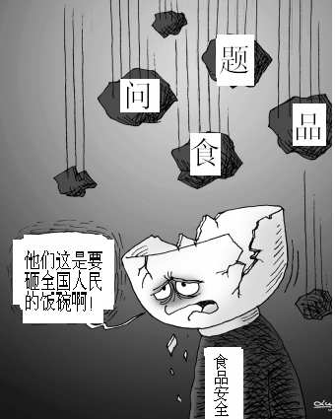
6. 右图中“问题食品”的生产者（ ）
他们是砸全国
人民的饭碗啊
问
题
品
食
食
品
安
全
①侵犯了消费者的人身财产安全权
②违背了公平、诚实守信的原则
③扰乱了社会主义市场经济秩序
④可以通过合法途径维护自身权益
A.①②③ B.①③④
C.①②④ D.①②③④
7.2011年5月29日，是第22个“全国学生营养日”今年宣传活动的主题是“全面、均衡、适量---培养健康的饮食行为”。为此，各大媒体纷纷开展专题报道活动，各学校积极开设学生营养与健康课。这一主题活动体现了对未成年人的（ ）
①社会保护 ②家庭保护 ③司法保护 ④ 学校保护
A．①② B．①④ C．②③ D．②④
8. 民族文化是民族的根，民族精神是民族的魂。下列各句能体现伟大中华民族精神的有（ ）
①生死有命，富贵在天 ②苟利国家，不求富贵 ③人不为己，天诛地灭 ④志存高远
A．①② B．①④ C．②③ D．②④
9. 云南省原保山地委书记杨善洲奋斗一辈子，让老百姓的日子富了起来，退休后义务植树20年，把自己建成的5.6万亩森林无偿移交给国家。杨善洲的行为（ ）
①说明要想实现人生价值，就必须放弃个人利益 ②体现了中华民族艰苦奋斗的传统美德 ③诠释了生命的价值在于创造和奉献 ④是关爱自然、实现人与自然和谐相处的表现
A．①②③ B．②③④ C．①② D．①②③④
10. 我国大学生找工作难，但目前国内技术工人却十分紧缺。某汽车厂招收1名数控技工，月薪达到6000元仍找不到合适的人选。这给我们的启示是 （ ）
①考大学已不再是我们的明智选择
②社会发展需要不同层次的人才
③树立正确的职业观念才是面对就业压力的积极态度
④要把社会需要和个人实际相结合，给自己恰当定位
A．①②③ B.①②④ C.②③④ D. ①②③④
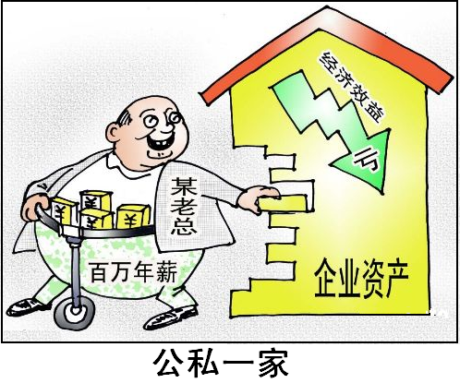
11. 你想对漫画《公私一家》中的主人公说的是( )
①个人利益和集体利益是一致的
②我们要以集体利益为重，自觉服从集体利益
③个人利益的实现会促进集体利益的发展
④[来源:中教网]为追求个人利益而损害集体利益的行为是错误的
A.①③ B.②③ C.③④ D.②④
12. 2011年上半年，全国共接报火灾83983起，死亡749人，受伤359人，直接财产损失11.6亿元，与去年同期相比，起数和损失分别上升15.4%和12.3%，死亡和受伤人数分别增加50人和78人。可见，火灾猛如虎。如果你在高楼里身陷火海，你将( )
①用湿毛巾、口罩等捂住口鼻，匍匐撤离
②用湿毛巾、湿棉被等裹住身体后，再冲出去
③沿外墙结实管道滑到地面 ④赶紧跳楼逃生
A．①②③ B．②③④ C．①③④ D．①②④
13. “从废墟上崛起，在重建中超越”汶川在震后的高速重建和中国在利比亚大规模撤侨都充分说明了（ ）
①中国共产党的正确领导 ②众志成城的民族凝聚力
③我国已经成为发达国家了 ④社会主义制度的优越性
A．①②③ B．②③④ C．①②④ D．①③④
14.2011年3月11日，日本发生9.0级地震后，中国政府立即向日本援助3000万元人民币人道主义救灾物资，并派遣救援队赴日开展抢险救援，随后又向日本政府提供1万吨汽油、1万吨柴油的紧急无偿援助。中国政府的举动表明( )
A.中国是推动世界经济发展的重要力量 B.中国是一个负责任的大国
C.当今世界的主题是合作与发展 D.中国对外展示国力，在国际舞台上发挥着主导作用
15. 2011年3月17日，由于利比亚当局出动军用飞机和火炮镇压示威活动，利比亚紧张局势升级。从3月19日开始，法、美、英等国联军多次空袭利比亚。这些事件可能引起的后果是( )
①消耗大量资源，造成可怕的环境污染
②造成巨大财产损失，严重影响经济发展
③建立稳定、公正、合理的国际秩序
④让很多少年儿童失去家园，成为最大受害者
⑤使利比亚成为真正的民主国家
A. ①②③④⑤ B. ①②③⑤ C. ①②④ D. ③⑤
卷Ⅱ(非选择题，满分30分)
二、非选择题（2个小题，共30分）
得分 | 评卷人
知晓规则适应社会
16.假如你遇到下列情境，请写出正确做法，并运用所学思想品德课知识说明理由。（8分）
情 境 | 正确做法 | 理 由
走到十字路口，红灯亮起，没有交警，路上车辆行人也不多。你会
.“五·一”假期，你和孟杰约好一起去郊游，结果孟杰既没有赴约，也没有告知你不去的理由。事后他向你道歉，你应该
星期天，学校组织学生上街进行保护环境的法制宣传活动，你妈妈以影响学习为由，不让你参加。你会
爸爸的工作单位离家很近，却每天开车上下班。你应该

创文明城市 我们在行动
17.（20分）全国文明城市是体现一个城市文明程度、综合实力和整体水平的最高综合性荣誉，是最有价值的无形资产和最珍贵的城市品牌。
今年是我市创建全国文明城市的决胜之年。某班级以“我心中的文明城市”为主题，展开了一次社会调查。以下是某社区居民发表的部分看法：
张大爷：社会环境安全稳定、生活环境舒适便利，人们不再有食品安全、药品安全的忧虑，公共设施、社会保障体系完善，真正做到温总理所说的“让人民生活的舒心、安心、放心” 。
王律师：政府工作人员、政府机关要做到廉洁高效，得到广大人民群众的认可，才能说这个城市实现了政治文明。作为市民，要依法行使监督权，为建设我市廉洁高效的政务环境尽一份力。
周老师：积极营造青少年健康成长的社会文化环境。应加大网吧整治力度，建立家庭、学校、社区绿色上网制度，为青少年健康成长创造良好的网络环境。
林阿姨：要大力倡导低碳生活理念、低碳生活方式，在市民中强化低碳生活、低碳消费意识，养成低碳生活习惯。
根据上述材料回答：
（1）“让人民生活的舒心、安心、放心”体现了党和政府怎样的执政理念？（2分）党和政府为什么要这样做？（3分）

（2）作为市民要依法行驶监督权。你知道依法行使监督权的途径有哪些？（4分）

（3）营造健康的社会文化环境是对青少年的社会保护。你还知道那些特殊的保护措施？（3分）

(4)林阿姨的说法符合我国哪一基本国策和发展战略要求？（4分）对此，我们青少年应该怎样做？（6分）

